|  |  |  |  |  |
| --- | --- | --- | --- | --- |
| Taak: Baron Münchhausen  Ik kan vertrouwde namen, woorden en zeer eenvoudige zinnen begrijpen, bijvoorbeeld in mededelingen, op posters en in catalogi.  [http://gattomur.files.wordpress.com/2011/08/munchausen02.jpg](http://www.google.nl/url?sa=i&rct=j&q=&esrc=s&frm=1&source=images&cd=&cad=rja&docid=aipT_UI2EWJrgM&tbnid=Nns7C0xLLRFtKM:&ved=&url=http://gattomur.wordpress.com/2011/08/31/effetto-munchhausen/&ei=py5pUdPMJc7w0gW4zIGQAg&psig=AFQjCNEgMXBxQrftRx1NLSsljbqqByZKcQ&ust=1365934120155576) | | | | |
| Indicatie niveau ERK:  A1 | Vaardigheid; bij deze taak ligt het accent op:  Lezen | Duur: 50 minuten | | Duits |
| Situatie/thema:  Je kijkt naar een tekenfilm van Baron Münchhausen en je leest en beluistert de tekst over één van zijn avonturen. | | Stappenplan (on-line/off-line bronnen):  **Stap 1**: Klassikaal lezen via beamer  Wer war eigentlich Baron Münchhausen?  <http://www.labbe.de/lesekorb/index.asp?themakatid=16&themaid=95&titelid=804&titelkatid=137&move=-1>  **Stap 2**: individueel  Beantwoord de vragen.  1. In de 1e regel staat ‚es gab‘. Wat betekent dit? [www.uitmuntend.de](http://www.uitmuntend.de)  2. Wo wohnte Baron von Münchhausen?  3. Er erzählte tolle Geschichten, aber  a. dabei konnte er auch gut lügen  b. eigentlich hasste er das.  **Stap 3**: check in duo’s  Bespreek de antwoorden van stap 2 met een klasgenoot.  **Stap 4**: Individueel  Bekijk de tekenfilm  <http://youtu.be/Ou6iBbUnBOk>  Beantwoord de vraag.  Welk verhaal/verhalen herken je in de tekenfilm?  a. Mein Ritt auf der Kanonenkugel  b. Meine Erlebnisse bei der Entenjagd  c. Eine ungewöhnliche Hasenjagd  **Stap 3**: check in duo’s  Bespreek het antwoord van stap 3 met een klasgenoot.  **Stap 5**: individueel  Gebruik je oortjes.  1. Lees de leerversterker over uitspraak.  2. Lees en beluister de tekst.  <http://www.labbe.de/lesekorb/index.asp?themakatid=16&themaid=95&titelid=810>  **Stap 6**: check in duo’s  Lees de tekst nu hardop voor aan een klasgenootje. Wissel van rol.  Let op de uitspraak en geef elkaar aanwijzingen.  Doe goed je best, want we maken een filmpje van twee groepjes hoe je leest en welke aanwijzingen je hebt gegeven aan elkaar. | | |
| Rolverdeling (optioneel):  Klassikaal, individueel en in duo’s | | | | | |
| Leerversterkers:  <http://educatie-en-school.infonu.nl/taal/22175-duitse-spelling-en-uitspraak-een-beknopte-handleiding.html> | | | Evaluatie:  We maken een opname van twee leerlingen die voorlezen en welke aanwijzingen je geeft. De volgende les bekijk je deze opnames.  We bespreken de antwoorden in groepjes van vier en daarna klassikaal.  Je hebt het goed gedaan als:  Je alle antwoorden goed hebt.  Je rustig en duidelijk verstaanbaar voorleest. Je uitspraak van ä, ö, ü en u correct is. | | |

Antwoordblad Baron von Münchhausen

**Stap 2**: individueel Beantwoord de vragen.

1. In de 1e regel staat ‚es gab‘. Wat betekent dit? [www.uitmuntend.de](http://www.uitmuntend.de)

__________________________________________________________

2. Wo wohnte Baron von Münchhausen?

_______________________________________________________

3. Omcirkel het goede antwoord.

Er erzählte tolle Geschichten, aber

a. dabei konnte er auch gut lügen

b. eigentlich hasste er das.

**Stap 4**: Beantwoord de vraag. Individueel

Welk verhaal/verhalen herken je in de tekenfilm?

a. Mein Ritt auf der Kanonenkugel

[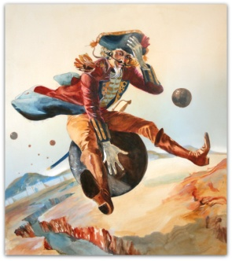](http://www.google.nl/url?sa=i&rct=j&q=&esrc=s&frm=1&source=images&cd=&cad=rja&docid=qacyPqlEp6SUeM&tbnid=oNyKq95A-dUM4M:&ved=&url=http://thrutheorangedoor.blogspot.com/2012/04/painter-his-lover-their-child-and-baron.html&ei=jCppUeLsGcPF0QXi3YD4Bw&bvm=bv.45175338,d.d2k&psig=AFQjCNGVlj4GCrFtbPrFx0QygvdAiYDrVw&ust=1365933068675459)

b. Meine Erlebnisse bei der Entenjagd

[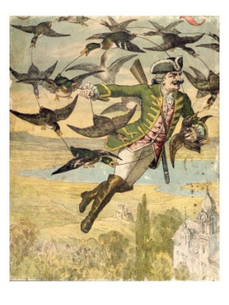](http://www.google.nl/url?sa=i&rct=j&q=&esrc=s&frm=1&source=images&cd=&cad=rja&docid=VM8gwBKU0TC2qM&tbnid=FFlOthAxVTke5M:&ved=&url=http://www.postiar.com/post/26959/great-ladies-of-jazz-verve.html&ei=xChpUbmWJOqR0AWsjoCgDA&bvm=bv.45175338,d.d2k&psig=AFQjCNEIpP6VIgT_eZQ3ANMbBbmgoZmKGw&ust=1365932613023356)

c. Eine ungewöhnliche Hasenjagd

[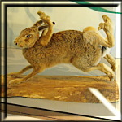](http://www.google.nl/url?sa=i&rct=j&q=&esrc=s&frm=1&source=images&cd=&cad=rja&docid=ra9iDO8fLbgMBM&tbnid=BXuTClX5KG7q5M:&ved=&url=http://www.gimp-werkstatt.de/forum/viewtopic.php?f=46&t=1319&start=1090&ei=uCxpUcDEL6Kr0AXF-YCwCg&bvm=bv.45175338,d.d2k&psig=AFQjCNGGIK9UAU80bipwF_b8c8uX5g0MdQ&ust=1365933625322066)